DIARIO LOS ANDES – MENDOZA – 21/11/2015

Jorge Rojas en Mendoza: reflejos de una década de canciones
El ex Los Nocheros afianzó su carrera solista en los últimos diez años. Este aniversario festejará en Mendoza hoy, junto a sus hermanos músicos Lucio y Alfredo Rojas. En el Arena Maipú.
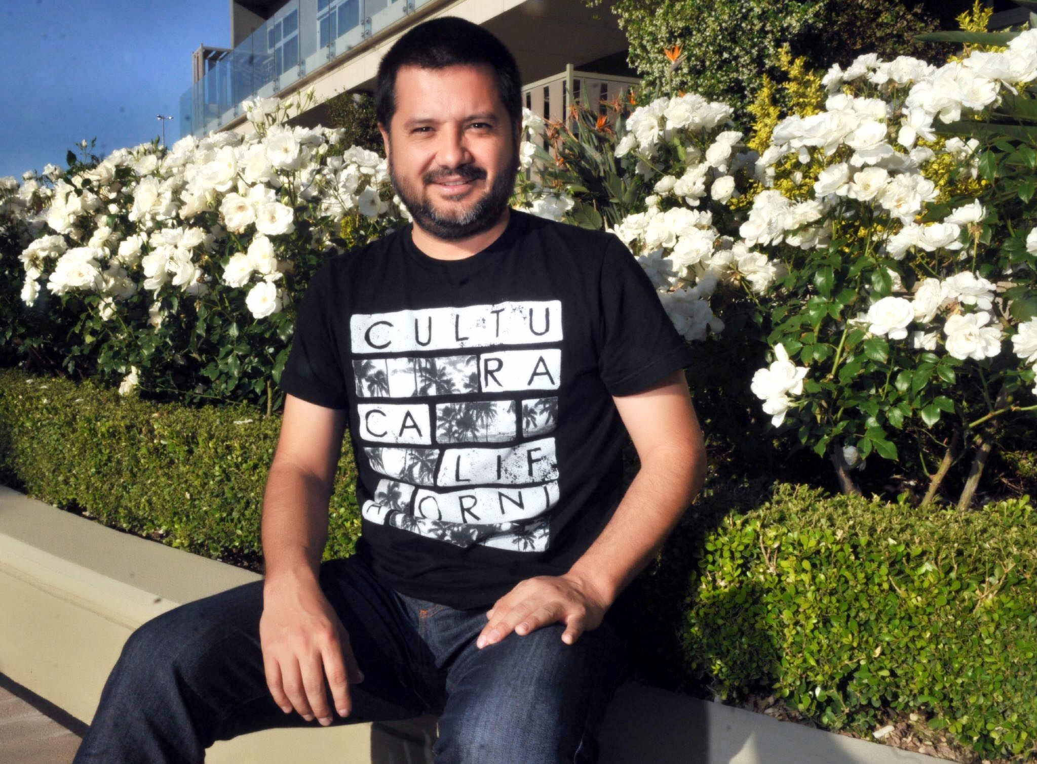
Una década como intérprete solista le ha dado a Jorge Rojas la oportunidad de ser un disciplinado autodidacta.
Por un lado, la preparación de su voz a cargo de varios maestros, entre ellos, el cotizado italiano Delfo Menicucci, con el que tomó una intensa masterclass.
Más allá de su canto fue aprendiendo también el detrás de escena; la logística de los espectáculos, la tecnología y la puesta que mejor se ajustara a sus repertorios, una enseñanza que él ha aprovechado muy bien en estos años en el que incorporó en su cuerpo artístico y técnico a su propia familia, primero a sus hermanos Lucio y Alfredo, con el que formó el trío Los Rojas e invitar más recientemente a su hijo de 23 años años, Lautaro, actual percusionista de la banda.
Jorge, con todo lo vivido, reconoce que la familia es parte fundamental. Después de haber visto crecer el tránsito musical de sus hermanos, ahora es tiempo de apoyar el lanzamiento de Lucio como un solista mientras protagonizan el bloque más agitadamente folclórico de estas últimas presentaciones del año.
A la hora de hacer balances, Jorge nos habla del tiempo trascurrido y de un presente con un nuevo disco llamado “Hoy”, a punto de lanzarse.
“Hay que ver el pasado. A lo largo de mi trayectoria se van cumpliendo etapas”, afirmó a unas horas de volver a Mendoza. “Nosotros estamos festejando al mismo tiempo el comienzo y el final de distinos momentos profesionales.
En el caso de Lucio, él ha crecido mucho en esta década. Hace tiempo él fue la primera voz de Los Carabajal. Fue su momento en que se formó vocalmente y en grupo. Una vez que comenzó a integrarse conmigo lo estimulamos a cantar algunas letras”.
Mientras él y su banda prepara otra vez sus equipajes, Jorge también reflexionó sobre su agenda de conciertos.
Antes, con Los Nocheros, experimentaba un torbellino de escenarios semanales durante muchos meses visitando prácticamente todo el país. Ahora el cantante pretende acortar el número de shows y dedicarse con más cuidado a la puesta en escena.
De hecho, ellos regulan en este momento cuatro o cinco presentaciones por mes y en diciembre cerrarán el año volviendo a su provincia de residencia, Córdoba, para tocar el sábado 19 en el pueblo San Marcos Sud.
- ¿Cómo te sentís con estos festejos y con el apoyo a Lucio?
Jorge Rojas: Ha sido todo un camino hecho a pulmón. Esta experiencia nos ha servido mucho para este presente. De todas maneras Lucio tiene metida la sangre al folclore. Ese es su fuerte. Su potencia hace que sea un gran intérprete de la música tradicional. Cuando estamos en el show, en el bloque de Los Rojas, Lucio comienza a desplegar su fuerza. Lo estamos animando para que desarrolle un disco propio de raíz.
- ¿Cómo va ser el show de esta noche?
- Estamos festejando esta etapa solista de diez años por lo que vamos a hacer un repaso por la discografía y las canciones que nuestro público nos ha hecho entender que son sus favoritas. Más o menos el recital está pensado para dos horas y está dividido en dos partes; una primera cantando en solitario y una segunda con el trío, Lucio, Alfredo y yo. Esta es más o menos la estructura de las canciones del recital. En cada uno de los momentos queremos aprovechar que estamos repasando diez años de música pero también vamos a estrenar algunas canciones de mi nuevo álbum. Hay algunas que ya las estoy cantando en vivo. Seguramente estará la mitad del disco.
Mirar el presente
- “Hoy” conecta un puñado de autores de distintos géneros. ¿Cómo los fuiste conociendo?
- A algunos los conozco desde hace un tiempo y a otros más recientemente. En el álbum grabé “De eso se trata” de la colombiana María Isabel Herrera, una canción muy importante dentro de su repertorio. A ella la conocí personalmente hace tres años cuando visité su país y esa canción me enganchó. Por otro lado, otros temas han ido apareciendo sin querer. Unos vienen del pasado y otros los encontré hace poco. Son más conocidas.
Es que quería darle una mirada diferente a este disco abordando el repertorio como intérprete de otros autores. He tenido la posibilidad de poder componer pero ahora quería hacerlo diferente. Quería abordar temas de otros con mi propio estilo. Es que en cada uno de los discos que voy grabando nunca dejo de estar en ese búsqueda de compositores que admiro. En esta oportunidad quería profundizar esa mirada. Otras dos canciones destacadas de “Hoy” son “Me gustas”, de Joan Sebastian y precisamente la que le da el nombre al disco perteneciente al peruano Gian Marco Zignago.
- ¿El cd se define por un género en particular? ¿Hay melódicos? ¿folclore?
- Obviamente tengo una raíz folclórica. Por más que haga canciones en algún momento exploro los aires que pertenecen al folclore. La idea era que en este último álbum se mantuviera una apertura un poco más amplia en cuanto a los ritmos. Quería trabajar con bases elaboradas, con distintos arregladores y músicos. Van apareciendo distintos matices.

Mirar atrás
- ¿Cómo ves desde el presente aquellos comienzos?
- En la época con Los Nocheros llegábamos a una compañía de grabación que se encargaba de varios aspectos. Hoy, con estos giros, con internet, con nuevas herramientas, se terminaron los desarrolladores de las compañías. De hecho, se extinguieron. Ahora el que sabe cantar debe saber hacia donde canalizar su trabajo, cómo difundirlo, cómo distribuirlo, cómo armar una logística de sus propios espectáculos. Los cantantes de ahora tienen que involucrarse en casi todos los aspectos desde la creación a la producción. Nos fuimos ajustando a estos cambios.
- ¿Tenés alguna fecha para los festivales de verano en Mendoza?
- Sí. Vamos a participar el año que viene en el festival de Rivadavia Canta al País. Siempre he tenido muy buena amistad con la gente de allí. Es más, tengo un dvd grabado en aquel escenario y siempre he estado muy agradecido con ellos. Así que vamos a estar tocando con todo en unos meses.
